**云南大学软件学院**

**实 验 报 告**

课程： Python语言设计 任课教师： 何臻力 实验指导教师： 何臻力

姓名： 何志颖 学号：20151120237 专业： 软件工程 日期： 2018-5-2 成绩：

**实验四 Python的异常处理与函数**

1. **实验目的**
2. 掌握Python的异常处理方法。
3. 掌握Python函数的概念。
4. 掌握Python函数定义和使用方法。

**二、****实验要求**

（1）必须使用Python3.X版本。

（2）使用Python自带的IDLE或PyCharm为开发工具。（自行安装）

（3）请自行完成实验内容，切勿抄袭。

（4）代码要求有注释，注释量不低于20%。

（5）不能自行使用与课程内容无关的第三方库降低实验难度。

（6）提交实验报告：

a. 纸质版：实验报告完成后，打印出来，下次上实验课前提交。

b. 电子版：实验源码和电子版实验报告，一起打为一个压缩包，上传到FTP下对应目录。(<ftp://113.55.4.20> user:hezhenli_std , password:std)

**三、实验内容**

1. 编写一个函数，提示输入两个数字a和b，并进行a与b的除法运算，把运算结果打印出来。要求对输入和程序进行检测，可以排除所有的错误。（要求，可以使用以下的异常检查下面的错误：IOError，ValueError、ZeroDivisionError，和其他所有错误）
2. 编写一个函数以读的方式打开一个文件，如果文件路径不对，重新输入，直到输入成功。
3. 根据实验三中，基于Mysql或者MariaDB新建的测试表：TestTable，编写一个可以根据传入的任何SQL语句读取数据的函数，并加入异常处理，再编写一个可以根据传入的任何SQL语句执行数据操作的函数，也同样加入异常处理。（要求：不使用上下文协议管理器）
4. 编写一个递归函数，实现Fabonacci数列。
5. 编写一函数Prime(n)，对于已知正整数n，判断该数是否为素数，如果是素数，返回True，否则返回False。
6. 编写程序解决豆堆问题。

豆堆里有16颗豆子，有两个玩家（假设一个玩家是电脑）。每个玩家都可以从堆中的16颗豆子中取出1颗，2颗或者3颗豆子。每个玩家在每回合中必须从堆中取出一定数目的豆子。玩家轮流取出豆子，取到最后一颗豆子的玩家是输家。

思路：

写一个人取豆子的函数

帮电脑设计一个算法，实现取豆子的函数

在主程序中进行输流调用，谁最后拿到1粒豆子谁就输。

1. 编写一个函数过滤输入列表中，不大于0的数值，要求使用Lamda表达式和filter()函数。
2. 编写一个函数，计算算三角形面积，TriangleArea(a,b,c)，其中a,b,c为分别为三角形三条边，要求a,b,c为**强制命名参数**。
3. 编写一个任意的程序，要求体现全局语句global和非局部语句nonlocal的作用。
4. 编写一个任意的程序，要求体现eval函数和exec函数的作用和不同。
5. **关键实验步骤（请粘贴关键步骤、代码、实验结果）**

**1**

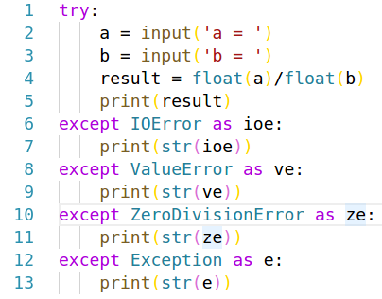







**2**

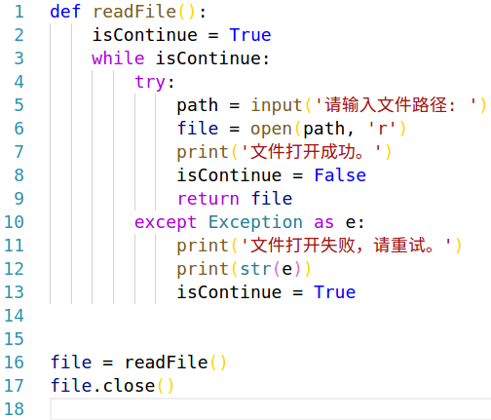

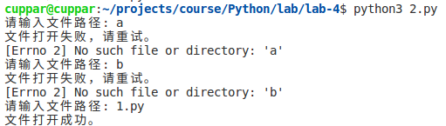

**3**

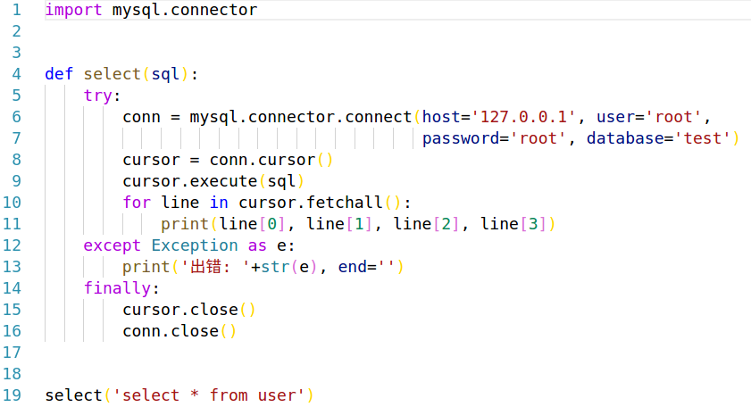

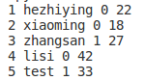

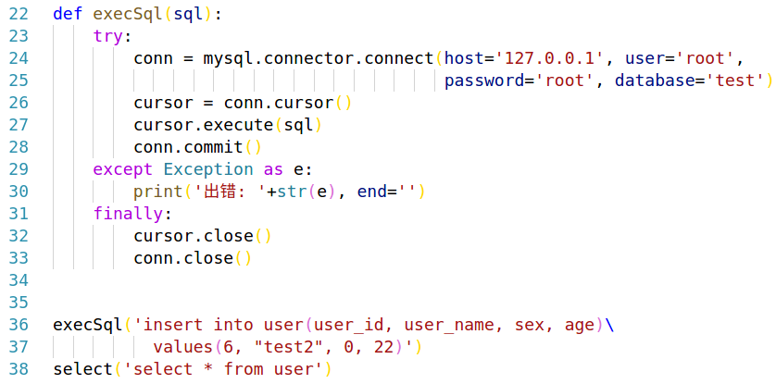

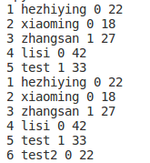

**4**

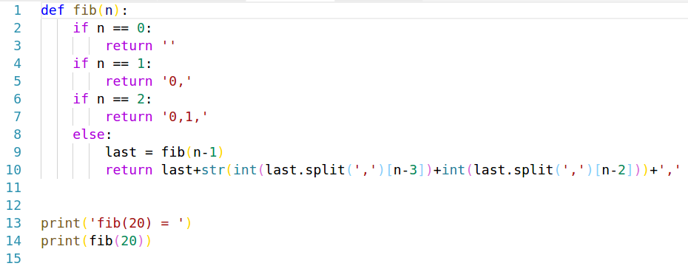



**5**

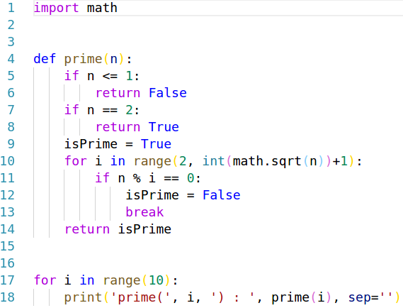

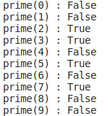

**6**

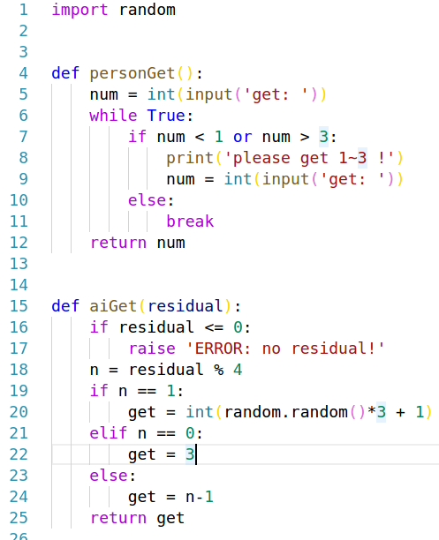

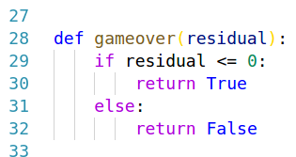

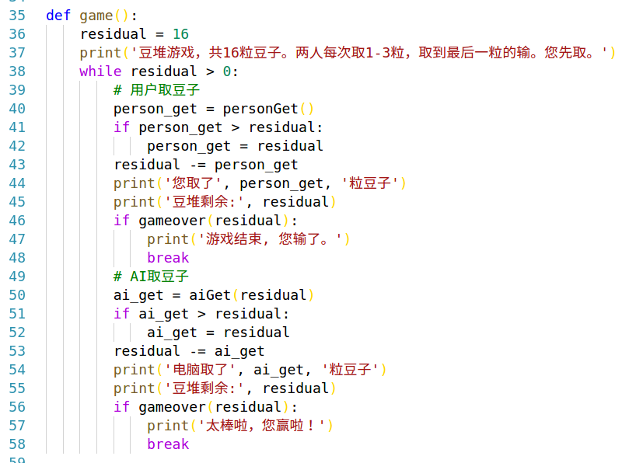

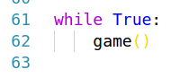

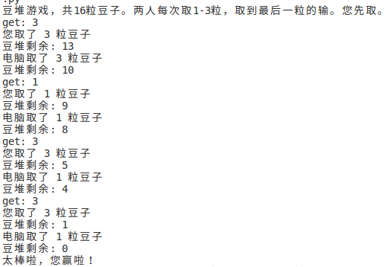

**7**

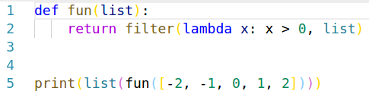



**8**

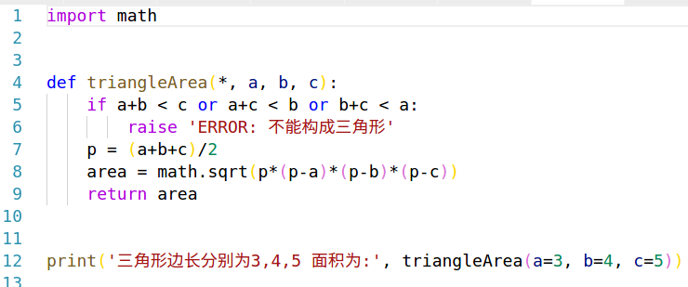



**9**

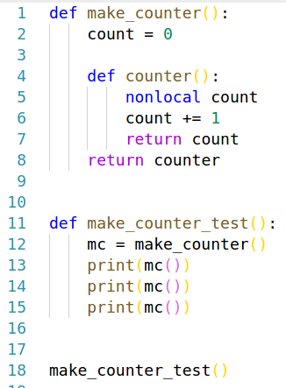



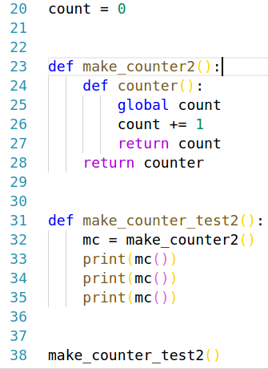



**10**

